Kuršių marių ir Baltijos jūros ekologinė būklė 2017-2019 metais
2017-2019 m. Kuršių marių ir Baltijos jūros ekologinė būklė buvo: vidutinė (10 vietų), bloga (6 vietos), labai bloga (3 vietos).

Labiausiai nuo geros ekologinės būklės buvo nutolusios bendro azoto koncentracijos –16-oje tyrimų vietų pagal bendro azoto koncentracijas ekologinė būklė buvo labai bloga.

Bendro azoto ir bendro fosforo apkrovos iš Lietuvos į centrinę Baltijos jūros dalį vis dar aukštesnės, nei maksimali leistina tarša.

2017-2019 m. tyrimai kasmet daryti 19-oje Kuršių marių ir Baltijos jūros priekrantės monitoringo vietų. 2017-2019 m. duomenys rodo, kad ekologinė būklė tyrimų vietose buvo: vidutinė (10 vietų), bloga (6 vietos), labai bloga (3 vietos) (1 pav.).

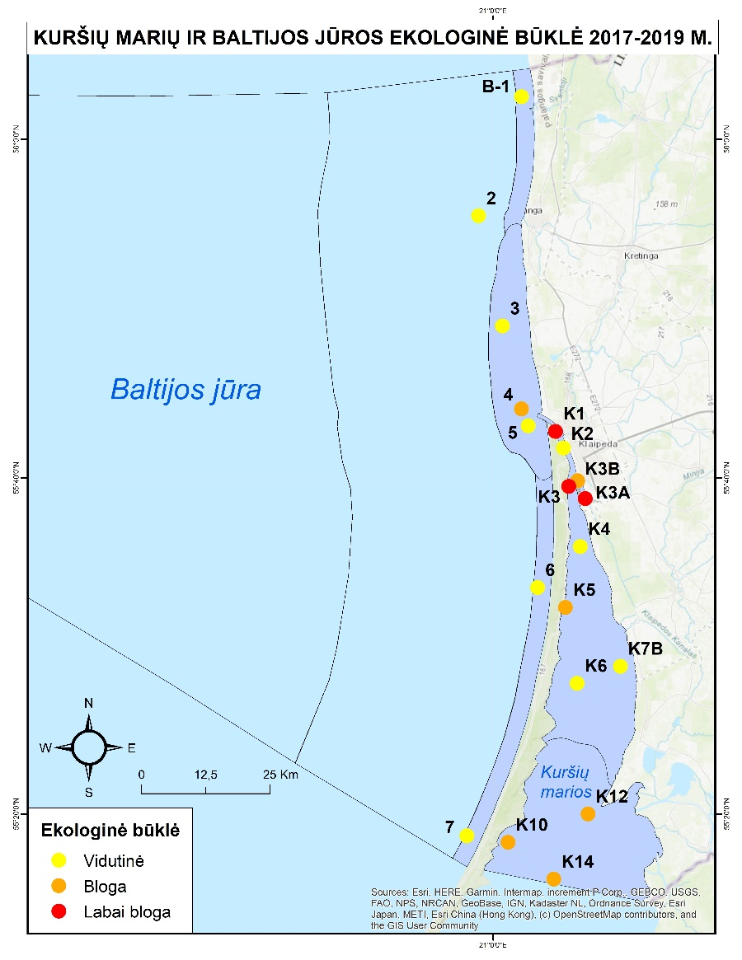

1 pav. Kuršių marių ir Baltijos jūros ekologinė būklė 2017-2019 m.

Geros ekologinės būklės neatitiko visi rodikliai, tačiau labiausiai nuo geros ekologinės būklės buvo nutolusios bendro azoto koncentracijos – net 16-oje tyrimų vietų pagal bendro azoto koncentracijas ekologinė būklė buvo labai bloga (2 pav.).

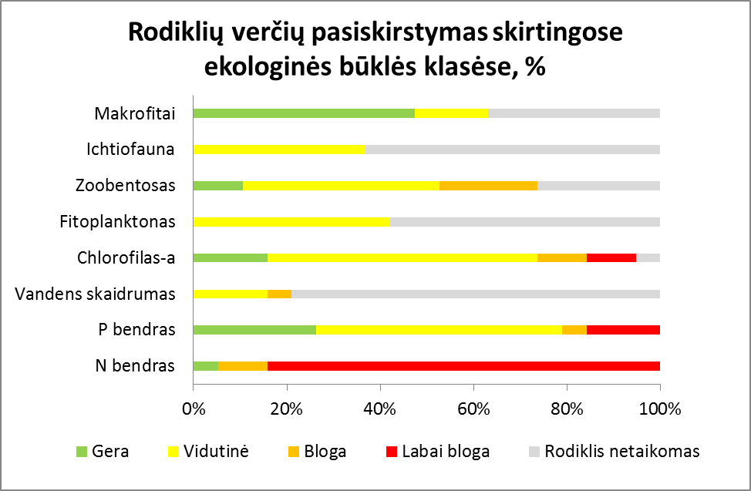
2 pav. Rodiklių verčių pasiskirstymas skirtingose ekologinės būklės klasėse (%) 2017-2019 m.
Didžioji Lietuvos taršos dalis (daugiau nei 85%) patenka į centrinę Baltijos jūros dalį (ang. Baltic Proper), likusioji – į Rygos įlanką. Remiantis 1995-2019 m. duomenimis, vidutiniškai iš Lietuvos į centrinę Baltijos jūros dalį pateko 38289 tonos bendro azoto ir 1351 tonos bendro fosforo per metus. Helsinkio komisijos (HELCOM) Baltijos jūros veiksmų plane kiekvienai Baltijos jūros baseino šaliai yra nustatyta maksimali leistina tarša į Baltijos jūrą. Siektinos apkrovos iš Lietuvos į centrinę Baltijos jūros dalį yra: bendro azoto ≤25827 tonos per metus, bendro fosforo - ≤703 tonos per metus. Tyrimų duomenys rodo, kad bendro azoto ir bendro fosforo apkrovos iš Lietuvos į centrinę Baltijos dalį vis dar aukštesnės, nei maksimali leistina tarša (3 pav.).
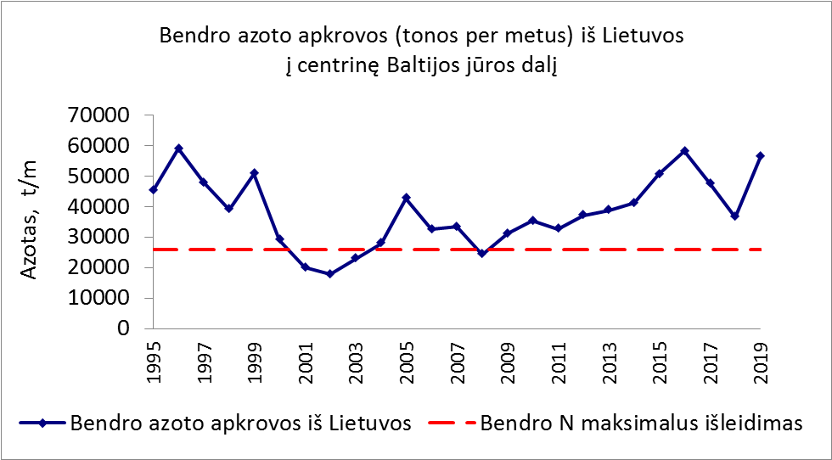
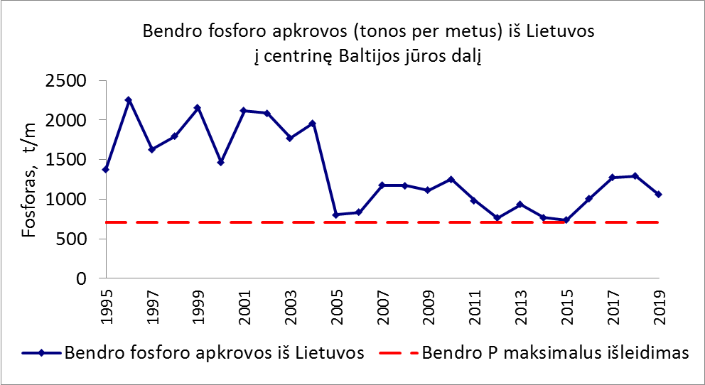
3 pav. Bendro azoto ir bendro fosforo apkrovos į centrinę Baltijos jūros dalį iš Lietuvos.

Parengė:
Aplinkos apsaugos agentūros Jūros aplinkos vertinimo ir Hidrografinio tinklo skyriai
2021-03-15

Vadovaujantis Paviršinių vandens telkinių būklės nustatymo metodikos 69.1. punktu, jeigu monitoringas vykdytas kasmet, ekologinė būklė nustatoma pagal paskutiniųjų 3 metų išmatuotų kokybės elementų rodiklių prasčiausią ekologinę būklę atitinkančias vertes, integruojant skirtingų fizikinių-cheminių ir biologinių rodiklių vertes.

